Efficienza Energetica: Accordo Quadro  Il CET, in attuazione del protocollo firmato e quale centrale di committenza incaricata dalla Regione Toscana, ha indetto una gara europea dal valore di circa 150 milioni di euro per la stipula di Accordi Quadro di appalti per la realizzazione di servizi energetici, ai sensi dell’articolo 15 d.lgs. 115/2Terzi. 008, con lo strumento del Finanziamento Tramite Terzi.  L’Accordo Quadro è un EPC  L’appaltatore realizza gli interventi finanziandoli  L’appaltatore ha l’obbligo di gestire e manutenere gli interventi a proprie spese per un periodo predeterminato  L’appaltatore viene remunerato tramite una parte dei risparmi realmente conseguiti  Agli Enti aderenti è garantita una quota del risparmio economico  Accordo Quadro: oneri per gli ENTI  Nessuno  Il Finanziamento e la gestione è a carico dell’appaltatore viene ripagato con una parte dei risparmi. Gli oneri del CET sono a Carico dell’appaltatore e sono già stabiliti nel bando di gara  Al fine di poter usufruire dei sevizi del CET, compreso l’accordo quadro, è necessario aderire al Consorzio o in via diretta o indirettamente tramite ANCI/UNCEM
  Accordo Quadro: Tempistiche
  Manifestazioni di Interesse: sin da subito. La documentazione è reperibile dal ns. sito www.consorzioenergiatoscana.it
  Stipula dei Contratti Quadro: I Trimestre 2015
  Stipula delle Convenzione con gli Enti e redazione dei capitolati tecnici di dettaglio: I Trimestre 2015
  Rilancio competitivo: II Trimestre 2015
  Start up degli interventi: inizio del III Trimestre 2015
  Contattati
  Telefono: 055 353888
  E-mail: info@consorzioenergiatoscana.it
  Web: www.consorzioenergiatoscana.it
  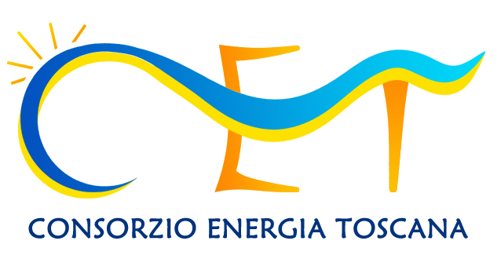 |  | C.E.T. s.c.r.l.  Piazza  Dell’Indipendenza, 16  50129 Firenze
  
  Società Consortile Energia Toscana
    - www.consorzienergiatoscana.it

La Società Consortile Energia Toscana (C.E.T.)  Nasce all’inizio del 2002 su iniziativa della Regione Toscana, e del Dip. di Sistemi Elettrici e Automazione dell’Università di Pisa.  E’ aperto alle Pubbliche Amministrazioni (PPAA) e società pubbliche aventi sede in Toscana.  Opera come Centrale di Committenza.  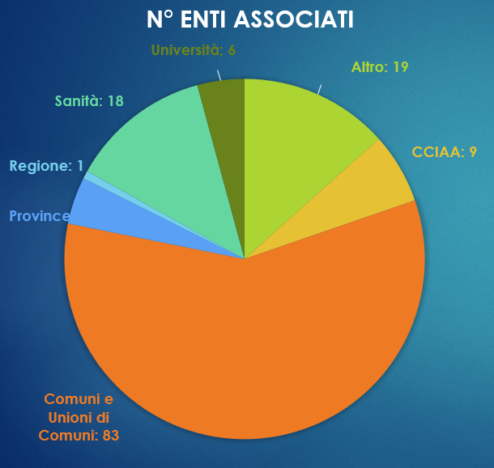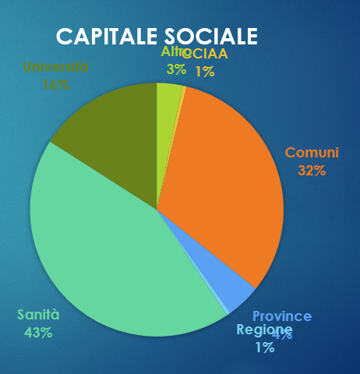 |  |  | Risparmio Economico  Il Consorzio opera come Centrale di Committenza attraverso bandi pubblici di rilevanza europea effettuati annualmente e in pieno rispetto del D. Lgs 163/06.  I bandi prevedono che le tariffe ottenute debbano essere più vantaggiose di quelle CONSIP.  E inoltre:  - verifica della correttezza del 100% delle fatture;  - supporto nelle pratiche di connessione;  - allineamento di offerte;  - analisi dei consumi;  - informative sulle novità normative;  Ad oggi il Consorzio «acquista»:circa 600 GWh di energia elettrica, che rappresentano circa la metà del Volume di energia consumata dagli Enti Pubblici Toscani ecirca 36.000.000 mc di gas naturale.  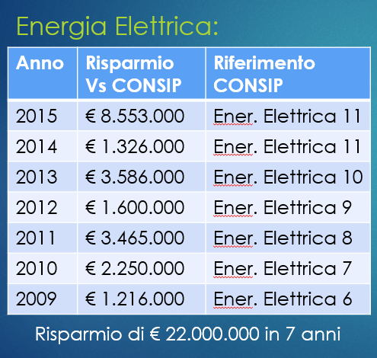 |  |  | 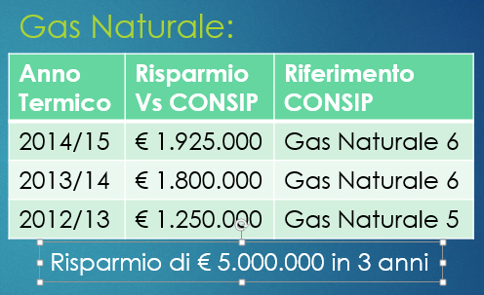  Efficienza Energetica: Protocollo di Intesa RT e CET  Con il DGR n.152 del 03/03/2014 “Accordo tra Regione Toscana e CET per favorire lo sviluppo dell'efficienza energetica, la diffusione delle energie rinnovabili e l'attuazione di un "grande progetto" ai sensi dell'art. 8 DM 28/12/2012”, Regione Toscana e CET hanno stipulato un Protocollo di Intesa con lo scopo di individuare e realizzare sul territorio toscano iniziative e progetti inerenti lo sviluppo delle tematiche dell’efficienza energetica, della sostenibilità ambientale, delle energie rinnovabili, che coinvolgano l’Ente Regione, gli Enti locali, le strutture sanitarie regionali e, in generale, le Pubbliche Amministrazioni con sedi nell’ambito regionale, comprese le strutture periferiche dello Stato.

